Practicas y talleres

Taller nº1 realizar un modelo sobre la estructura atomica del atomo hecho por los siguientes químicos
Este modelo se tendría que hacer con materiales reciclables

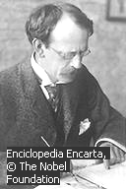
El modelo atómico de j.j.thomson :
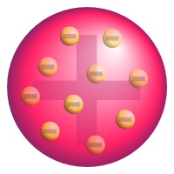

modelo de Rutherford:
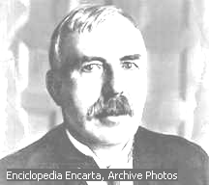
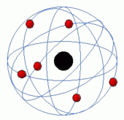

Modelo de Bohr
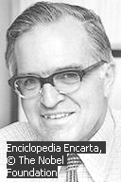
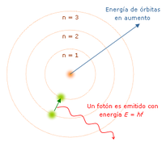

Modelo de schrondinger
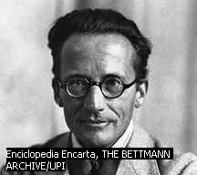
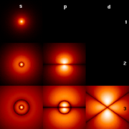

Práctica

Buscar la distribución electrónica de os siguientes elementos

- Hierro : 26 Nº ATOMICO
1S²,2S²,2P⁶,3S²,3P⁶,4S2,3D⁶, 1,1,1,1

COBALTO : 27 Nº ATOMICO
1S²,2S²,2P⁶,3S²,3P⁶,4S²,3D⁷ 1,1,1

COBRE :29 Nº ATOMICO
1S²,2S²,2P⁶,3S²,3P⁶,4S²,3D⁹ 1

GERMANIO: 32 Nº ATOMICO
1S²,2S²,2P⁶,3S²,3P⁶,4S²,3D¹⁰,4P² 1,1,1,1

KRIPTON : 36 Nº ATOMICO

1S²,2S²,2P⁶,3S²,3P⁶,4S²,3D¹⁰,4P⁶

PALADIO : 46 Nº ATOMICO

1S²,2S²,2P⁶,3S²,3P⁶,4S²,3D¹⁰,4P⁶,5S², 4D⁸ 1,1

PLATA: 47 Nº ATOMICO
1S²,2S²,2P⁶,3S²,3P⁶,4S²,3D¹⁰,4P⁶,5S², 4D¹⁰,5P³ 1,1,1

ESCANDIO : 21 Nº ATOMICO
1S²,2S²,2P⁶,3S²,3P⁶,4S²,3D¹ 1¡,1¡,1¡,1¡,1

TITANIO : 22 Nº ATOMICO

1S²,2S²,2P⁶,3S²,3P⁶,4S²,3D²
^{1¡,1¡,1¡,1,1}

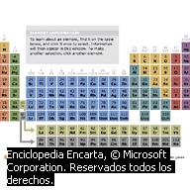
^{TALLER Nº2 DISTRIBUCIÓN DE} LOS ELEMENTOS EN LA TABLA PERIÓDICA

Elemento 116, también llamado ununhexio (Uuh), elemento químico de número atómico 116. Cada átomo de ununhexio consta de un núcleo, o masa central, que contiene partículas neutras llamadas neutrones y partículas cargadas positivamente llamadas protones. El número de protones en el núcleo de un átomo determina el número atómico del elemento en cuestión. Así, el núcleo de un átomo de ununhexio contiene 116 protones. El ununhexio jamás se ha encontrado en la naturaleza, pero se puede obtener artificialmente por fusión nuclear (proceso en el que un elemento químico con átomos grandes se produce por fusión de otros elementos con átomos más pequeños).

Los investigadores del Instituto Conjunto de Investigación Nuclear de Dubna, Rusia, obtuvieron el primer átomo de ununhexio a mediados de 2001. Para ello, bombardearon átomos de curio (Cm) con átomos de calcio (Ca) en un acelerador de partículas. En un porcentaje mínimo de estas colisiones se logra la combinación de un átomo de calcio con uno de curio para formar un isótopo del ununhexio, el ununhexio 292, que contiene 116 protones y 176 neutrones. Desde el momento de su obtención, los científicos de Dubna han producido nuevos átomos del elemento, pero hasta la fecha su descubrimiento no ha sido confirmado por ningún otro laboratorio.

Los átomos cuyos núcleos contienen cantidades muy superiores a 200 partículas (protones y neutrones) tienden a ser inestables y se subdividen en átomos de elementos con menos protones y neutrones. Esta descomposición se denomina fisión espontánea. En general, cuanto mayor sea el número de partículas que contenga un núcleo, más rápida será su descomposición. El ununhexio 292 tiene una vida media de tan sólo 76 millonésimas de segundo.

A los investigadores no les ha sido posible estudiar las propiedades químicas de este elemento debido a la escasísima cantidad de ununhexio 292 que se ha producido desde su descubrimiento. No obstante, los científicos sospechan que sus propiedades serán semejantes a las del polonio (Po). El ununhexio pertenece al grupo 16 (o VIA), una columna del sistema periódico en la que también se incluye el polonio. Los elementos de un mismo grupo de la tabla periódica poseen frecuentemente las mismas propiedades, modelo conocido como ley periódica.

La Unión Internacional de Química Pura y Aplicada (IUPAC, siglas en inglés) aún no ha asignado nombre definitivo a los elementos con número atómico superior a 109. El nombre ununhexio es una denominación temporal basada en el número atómico del elemento, que utiliza prefijos latinos para indicar los dígitos del número atómico (un = 1, un = 1, hex = 6), seguidos del sufijo –io.

Multimedia

TALLER 3 EXPOSICIÓN SOBRE LOS SUSPENSIONES
Las suspensiones están formadas por una sustancia que se encuentra en mayor proporción llamadas fases dispersantes y otras que están en menor proporción que se llaman fases dispersas.
Podrás encontrar suspensiones donde las partículas permanecen suspendidas y el líquido se observa opaco o no permite la visión a través del frasco transparente, por ejemplo, en el agua de horchata o los medicamentos infantiles (jarabes, etc.) en forma de suspensión.
Hay otras suspensiones en las que las partículas son tan grandes que no pueden permanecer flotando y se depositan en el fondo.

